离子键—通过正负离子间相互吸引力使原子结合的结合键
特点：以离子而不是以原子为结合单元，要求正负离子相间排列，且无方 向性，无饱和性 性质：熔点和硬度均较高，良好电绝缘体
离子晶体结构非常稳定,晶体的熔点高，硬度大，韧性差,导电性能差，膨胀系数小。大多数离子晶体对可见光是透明的。
共价键— 通过共用电子对使原子结合的结合键
特点：饱和性 配位数较小 ，方向性（s电子除外）  性质：熔点高、质硬脆、导电能力差
原子晶体的性质:具有较高熔点、较高硬度、宽泛的导电性能等特性。
金属键-通过正离子与自由电子之间相互吸引力使原子结合的结合键
金属键无方向性和饱和性 金属晶体的性质:周期表中第I族， 第II族元素及过渡元素的晶体是典型的金属晶体。最显著的物理性质是具有良好的导电性和导热性。金属的结合能比离子晶体和原子晶体要低一些，但过渡金属的结合能则比较大。
范德瓦尔斯键-具有稳定电子结构的原子或分子通过电偶极矩相互吸引而结合的结合键。
分子晶体的性质: 分子晶体是由分子组成，可以是极性分子，也可以是非极性分子。分子晶体具有较低的熔点沸点硬度小易挥发,在常温下呈气态或液态.分子晶体在固态和熔融状态时都不导电,部分物质水溶液导电。
氢键—含氢的分子具有极性，与另一个具有较强电负性 的原子(N, O, F)通过氢离子而结合的结合键，具有饱和性
(氢键)分子晶体的性质:分子间有氢键时物质的熔沸点都升高，分子内有氢键时熔沸点降低。
一次键与二次键混合 例如, 石墨:片层中为共价键,片层间为范德瓦尔斯键 高分子:分子链中为共价键链与链之间为二次键
结合键的本质— 结合键的强弱反映了原子或分子间结合时互作用能降低的程度．
离子键、共价键最强，金属键次之，氢键再次之，范德瓦尔斯键最弱。
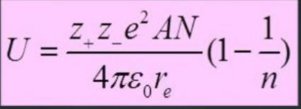离子晶体的晶格能与离子电价乘积成正比，与阴阳离子半径和成反比。离子晶体的晶格能越大，内能越小，晶体越稳定，破坏晶体结构越难。因此晶格能大的晶体熔点高硬度大溶解难。
晶体—原子（原子团或分子）在空间有规则的周期性重复排列的固体
晶体与非晶体性能差别
晶体有确定熔点单晶体各向异性多晶体各向同性 非晶体无确定熔点各向同性
何谓玻璃？从内部原子排列和性能上看，非晶态和晶态物质主要区别何在？
玻璃，是指具有玻璃化转变温度的非晶态同体。玻璃与其他非晶态的区别就在于有无玻璃化转变温度。玻璃态也指非晶态金属和合金，它实际上是一种过冷状态液体金属。
从内部原子排列的特征来看，晶体结构的基本特征是原子在三维空间呈周期性排列，即存在长程有序，而非晶体中的原子排列却无长程有序的特点；从性能上看，晶体具有固定熔点和各向异性，而非晶体则无固定熔点，且各向同性。
3.MgO具有NaCl型结构。Mg2+的离子半径为0.078nm，O2-的离子半径为0.132nm。试求MgO的密度、致密度?
4. 从晶体结构的角度，试说明间隙固溶体、间隙相以及间隙化合物之间的区别。
溶质原子分布于溶剂品格间隙而形成的固溶体称为间隙固溶体。形成间隙固溶体的溶质原子通常是原子半径小于0.1nm的非金属元素，如H，B，C，N，O等。间隙固溶体保持母相(溶剂)的晶体结构，其成分可在一定固溶度极限值内波动，不能用分子式表示。间隙相和间隙化合物属原子尺寸因素占主导地位的中问相。它们显然也是原子半径较小的非金属元素占据晶格的间隙，然而间隙相、间隙化合物的晶格与组成他们的任一组元晶格都不相同。它们的成分可在一定范围内波动，但组成它们的组元大致都具有一定的原子组成比，可用化学分子式来表示。当rb/ra<0.29时，通常形成间隙相，其结构为简单晶体结构，具有极高的熔点和硬度；当>=时，则形成间隙化合物，其结构为复杂的晶体结构
5.渗碳体（Fe3C）是一种间隙化合物，它具有正交点阵结构，其点阵常数a=0.4514nm，b=0.508nm，c=0.6734nm，其密度7.66g/cm3，试求Fe3C每单位晶胞中含Fe原子与C原子的数目。
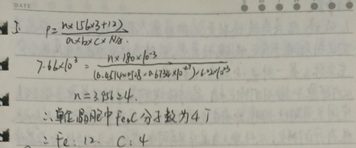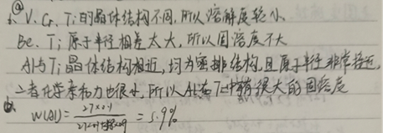
6. a) 根据下表所给之值，确定哪一种金属可作为溶质与钛形成溶解度较大的固溶体：
Ti hcp a=0.295nm Be hcp a=0.228nm Al fcc a=0.404nm
V bcc a=0.304nm Cr bcc a=0.288nm
b) 计算固溶体中此溶质原子数分数为10%时，相应质量分数为多少？
阵点：将实际晶体中的质点 (原子、离子、分子或原子团等)抽象而成的几何点；
晶格：人为地将阵点用一系列相互平行的直线连接起来形成的空间几何格架；
晶胞—晶体中质点抽象成几何点后在空间有规则的周期性重复排列的基本单元；
空间点阵：由将晶胞作三维的重复堆砌而形成的空间阵列。

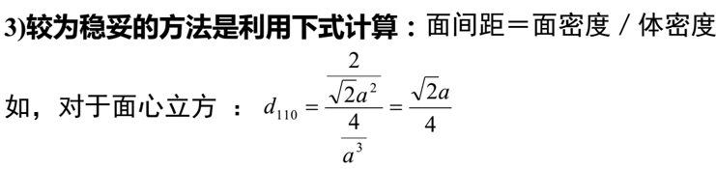
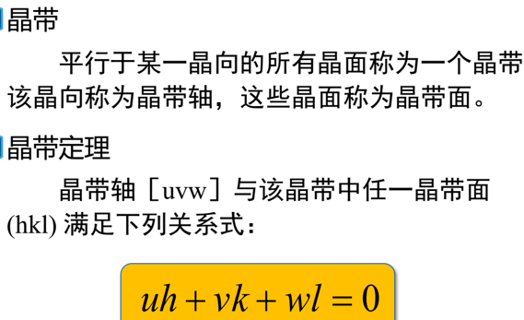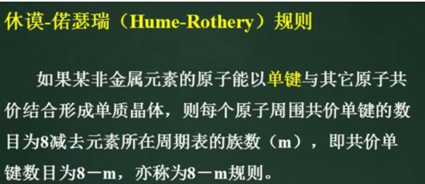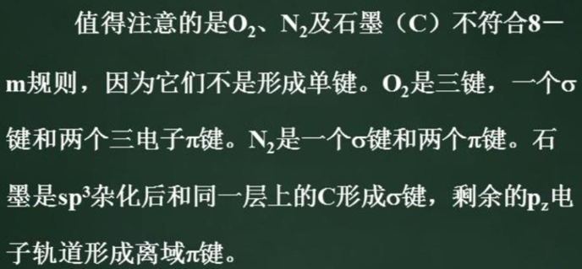
三种典型金属结构的晶体学特点
合金：两种或两种以上的金属，或金属与非金属经一定方法合成的具有金属特性的物质。
相：材料中结构相同、成分和性能均一的组成部分。组织：由不同形态、大小、数量和分布的相组成的综合体。如单相、两相、多相合金。金属及合金的组织一般应用显微镜才能看到，所以常称显微组织。
相按结构可分为固溶体和金属化合物。 固溶体：晶体结构与其某一组元相同的相。
金属化合物（中间相）：组成原子有固定比例，其结构与组成组元均不相同的相。
定义合金组元通过溶解形成一种成分和性能均匀的、且结构与组元之一相同的固相称为固溶体。与固溶体晶格相同的组元为溶剂，一般在合金中含量较多；另一组元为溶质，含量较少。
固溶体用α、β、γ等符号表示。A、B组元组成的固溶体也可表示为A(B), 其中A为溶剂, B为溶质。例如铜锌合金中锌溶入铜中形成的固溶体一般用α表示, 亦可表示为Cu(Zn)。
置换固溶体1）置换固溶体：溶质原子位于晶格点阵位置的固溶体。
2）影响置换固溶体溶解度的因素a 原子尺寸因素 原子尺寸差越小，越易形成置换固溶体，且溶解度越大.△r=(rA-rB)/rA当△r<15%时，有利于大量互溶
b 晶体结构因素结构相同，溶解度大，有可能形成无限固溶体。c 电负性因素电负性差越小，越易形成固溶体，溶解度越大。d 电子浓度因素电子浓度e/a越大，溶解度越小。e/a有一极限值，与溶剂晶体结构有关。一价面心立方金属为1.36，一价体心立方金属为1.48。
间隙固溶体（1）组成：原子半径较小（小于0.1nm)的非金属元素溶入金属晶体的间隙。
（2）影响因素：原子半径和溶剂结构。（3）溶解度：一般都很小，只能形成有限固溶体。
固溶体的结构1）晶格畸变。2）偏聚与有序：取决于同类原子和异类原子间结合力的相对大小。完全无序、偏聚、部分有序、完全有序。
固溶体的强度和硬度高于纯组元，塑性则较低
间隙化合物（1）形成：尺寸因素起主要作用。2）结构：复杂间隙化合物：主要是铁、钴、铬、锰的化合物，结构复杂。如Fe3C。简单间隙化合物（间隙相）：金属原子呈现新结构，非金属原子位于其间隙，结构简单。如面心立方VC。3）组成：可用化学式表示，可形成固溶体，复杂间隙化合物的金属元素可被置换。
负离子配位多面体规则（鲍林第一规则）
在离子晶体结构中，每个正离子周围都形成一个负离子配位多面体；正负离子间的平衡距离取决于正负离子的半径之和，正离子配位数取决于正负离子半径之比。
第一规则：由r+/r-→正离子的配位数（四面体，八面体）
第二规则：由电中性→配位多面体间连接方式（几个多面体相连）
第三规则：配位多面体间怎样连接最稳定。
第四规则：有几种正离子时，电价大，配位数小的正离子配位多面体，尽量互不连结
第五规则：配位多面体类型趋于最少
离子晶体略，但还是要看看
过饱和空位：高温淬火、冷加工、辐照
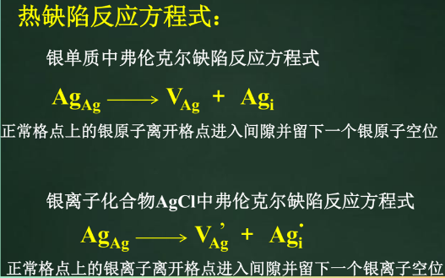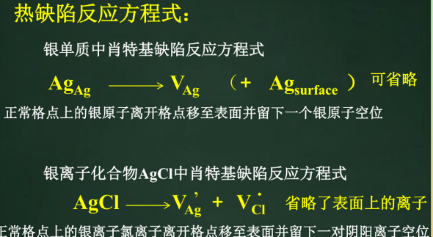
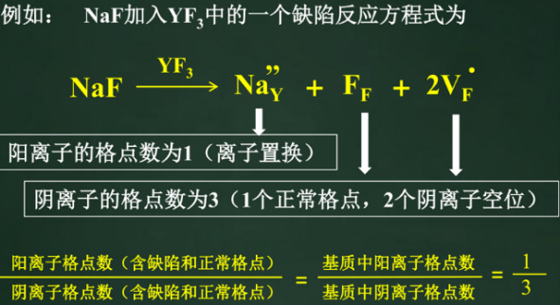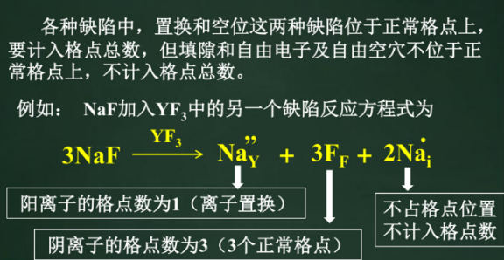
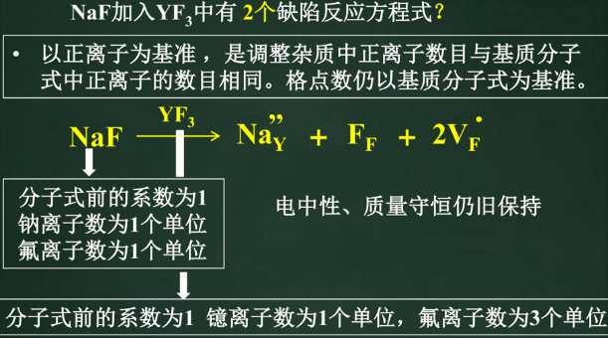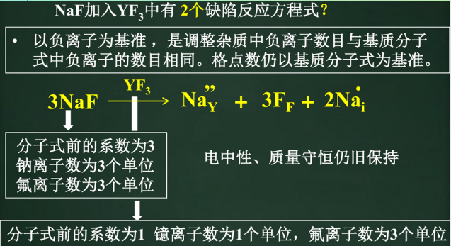
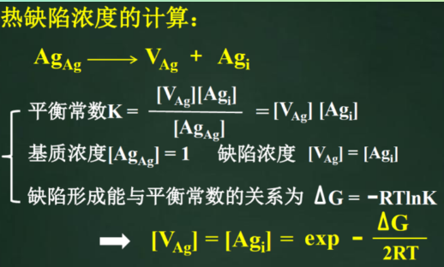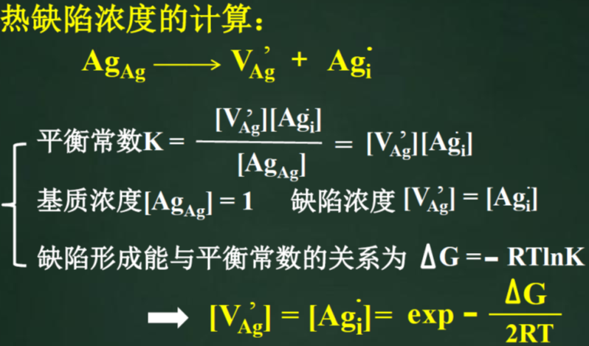
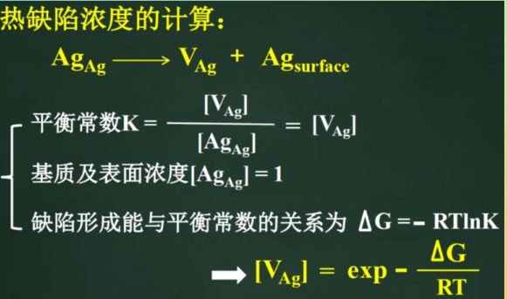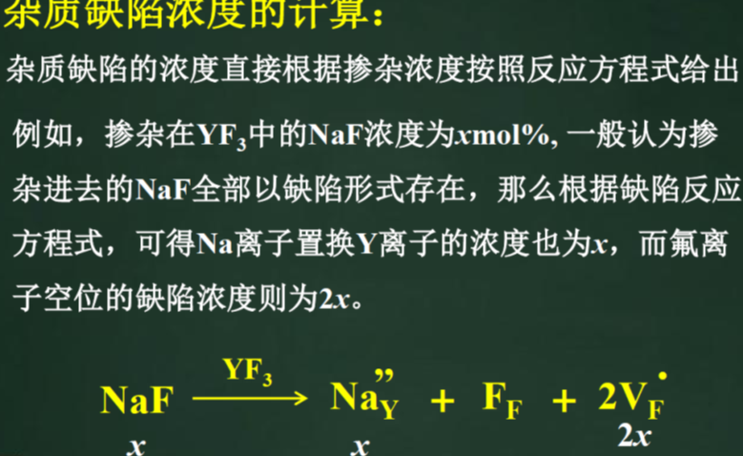
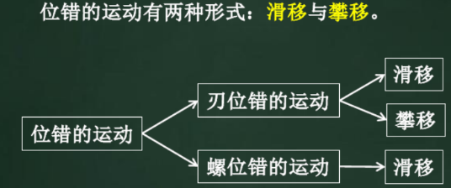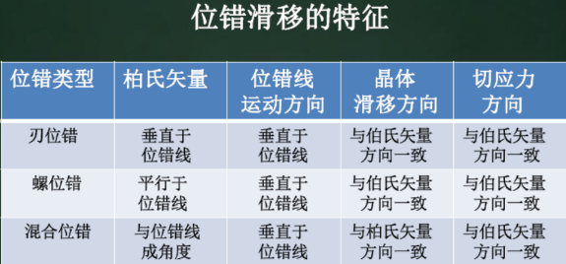
弹性变形的特征
(1) 理想的弹性变形是可逆变形
(2) 在弹性变形范围内，应力和应变间服从虎克定律。
弹性的不完整性a. 包申格效应b. 弹性后效c. 弹性滞后
应力超过弹性极限，材料发生塑性变形，即产生不可逆的永久变形
常温或低温下，单晶体塑性变形（plastic deformation）方式：
1. 滑移（slip）（主要）
2. 孪生（twining）
3. 扭折（link）
此外，高温变形方式还有：扩散性变形、晶界滑动变形
孪晶的形成 在晶体中形成孪晶的主要方式有三种: 其一是通过机械变形而产生的孪 晶,也称为“变形孪晶”或“机械孪晶” , 它的特征通常呈透镜状或片状;其二为“生长孪晶” , 它包 括晶体自气态(如气相沉积)、液态(液相凝固)或固体中长大时形成的孪晶; 其三是变形金属在 其再结晶退火过程中形成的孪晶,也称为“退火孪晶” , 它往往以相互平行的孪晶面为界横贯整 个晶粒,是在再结晶过程中通过堆垛层错的生长形成的。它实际上也应属于生长孪晶, 系从固 体中生长过程中形成。
回复是指新的无畸变晶粒出现之前所产生的亚结构和性能变化的阶段;
再结晶是指出现无畸变的等轴新晶粒逐步取代变形晶粒的过程;
晶粒长大是指再结晶结束之后晶粒的继续长大。
图 5 .45 为冷变形金属在退火过程中显微组织的变化。由图可见, 在回复阶段,由于不发 生大角度晶界的迁移,所以晶粒的形状和大小与变形态的相同, 仍保持着纤维状或扁平状, 从 光学显微组织上几乎看不出变化。在再结晶阶段, 首先是在畸变度大的区域产生新的无畸变 晶粒的核心,然后逐渐消耗周围的变形基体而长大, 直到形变组织完全改组为新的、无畸变的 细等轴晶粒为止。最后,在晶界表面能的驱动下, 新晶粒互相吞食而长大, 从而得到一个在该 条件下较为稳定的尺寸,称为晶粒长大阶段。
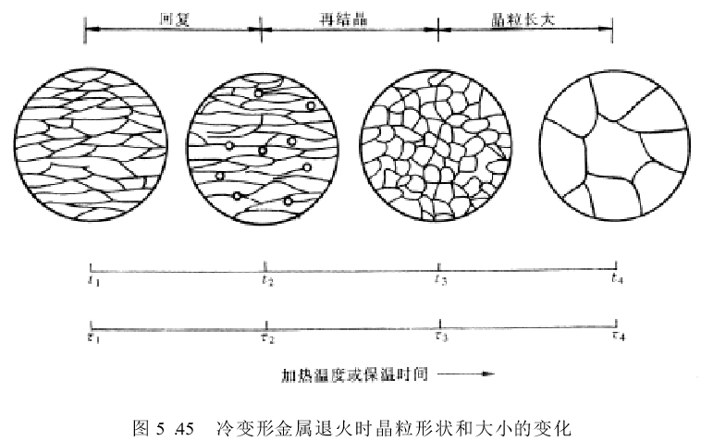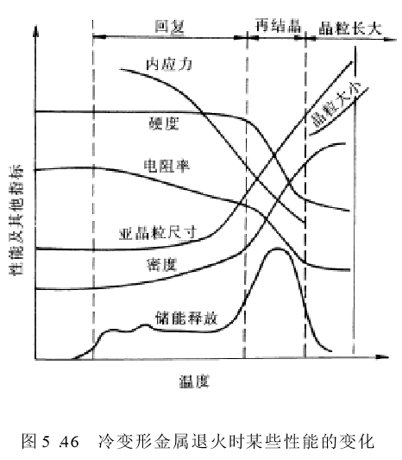
回复机制a . 低温回复 低温时, 回复主要与点缺陷的迁移有关。b . 中温回复 加热温度稍高时,会发生位错运动和重新分布。回复的机制主要与位错的 滑移有关:同一滑移面上异号位错可以相互吸引而抵消; 位错偶极子的两根位错线相消等等。 c . 高温回复 高温(～0 .3 Tm )时, 刃型位错可获得足够能量产生攀移。攀移产生了两个 重要的后果:①使滑移面上不规则的位错重新分布, 刃型位错垂直排列成墙, 这种分布可显著 降低位错的弹性畸变能,因此, 可看到对应于此温度范围,有较大的应变能释放。②沿垂直于滑移面方向排列并具有一定取向差的位错墙(小角度亚晶界) ,以及由此所产生的亚晶, 即多边化结构。
影响再结晶温度。a . 变形程度的影响 随着冷变形程度的增加, 储能也增多,再结晶的驱动力就越大,因此 再结晶温度越低。
b . 原始晶粒尺寸 在其他条件相同的情况下, 金属的原始晶粒越细小, 则变形的抗力越 大,冷变形后储存的能量较高, 再结晶温度则较低。
c . 微量溶质原子 微量溶质原子的存在对金属的再结晶有很大的影响。
d . 第二相粒子 第二相粒子的存在既可能促进基体金属的再结晶, 也可能阻碍再结晶, 这主要取决于基体上分散相粒子的大小及其分布。
e . 再结晶退火工艺参数
影响再结晶的晶粒大小。a . 变形度的影响当变形程度 很小时,晶粒尺寸即为原始晶粒的尺寸, 这是因为变形量过小, 造成的储存能不足以驱动再结晶, 所以晶粒大小没有变化。当变形程度增大到一定数值后, 此时的畸变能已足以引起再结 晶,但由于变形程度不大, N/ G 比值很小, 因此得到特别粗大的晶粒。当变形量大于临界变形量之后,驱动形核与长大的储存能不断增大, 而且形核率 N 增大 较快,使 N/ G 变大, 因此,再结晶后晶粒细化, 且变形度愈大,晶粒愈细化。b . 退火温度的影响 退火温度对刚完成再结晶时晶粒尺寸的影响比较弱,这是因为它对N/ G 比值影响微弱。但提高退火温度可使再结晶的速度显著加快, 临界变形度数值变小(见 图 5 .57)。若再结晶过程已完成,随后还有一个晶粒长大阶段很明显, 温度越高晶粒越粗。
组元（component）：组成合金的最基本、独立的物质。可以是单一元素也可以是稳定的化合物。
相图(phase diagram)：表示合金系中合金的状态与温度、成分之间的关系的图形，又称为平衡图或状态图。
单组元相图(single-component system phase diagram)是表示在热力学平衡条件下所存在的相与温度，压力之间的对应关系的图形。
合金系（alloy system）：由给定的组元可以以不同比例配制成一系列成分不同的合金，这一系列合金就构成一个合金系统。二（ 三、多）元系。
相（phase）：合金中结构相同、成分和性能均一并以界面分开的组成部分。单（双、多）相合金。
相平衡是一种动态平衡
相律数学表达式:f=c-p+2式中 p-平衡相数c-体系的组元数f—体系自由度数2-温度和压力
自由度数 f：是指在保持合金系平衡相的数目不变的条件下，合金系中可以独立改变的、影响合金的内部及外部因素。
在恒压下，相律表达式：f=c-p+1
相律的应用1.可以确定系统中可能存在的最多平衡相数 例：恒压下，单元系，因f ≥0，故P≤1-0+1=2，平衡相最大为二个。意为某一固定T下，单元系中不同的相只能有两个同时存在，而其它相则在别的条件下存在。2.可解释纯金属与二元合金结晶时的差别 纯金属结晶，液-固共存，f =0，说明结晶为恒温。二元系金属结晶两相平衡，f =2-2+1=1，说明有一个可变因素(T)，表明它在一定（T）范围内结晶。二元系三相平衡，f =2-3+1=0，此时温度恒定，成分不变，各因素恒定
相律限制：
1只适用于热力学平衡状态，各相温度相等（热量平衡）、各相压力相等（机械平衡）、各相化学势相等（化学平衡）。 2只表示体系中组元和相的数目，不能指明组元和相的类型和含量。 3不能预告反应动力学（即反应速度问题）。4 f ≥0
单元系相图是通过几何图形描述由单一组元构成的体系在不同温度和压力条件下所可能存在的相及多相的平衡
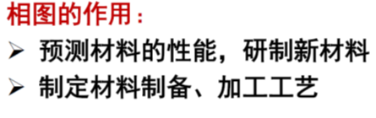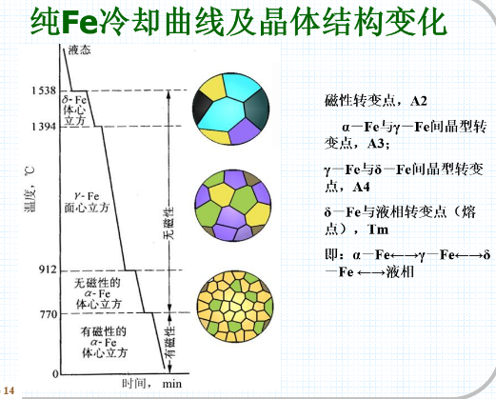
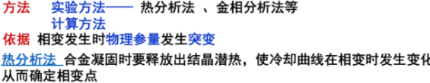
上述相图中的曲线所表示的两相平衡时的温度和 压力的定量关系，可由克劳修斯(Clausius)—克拉珀龙 (C1apeyron)方程决定，即
式中， 为相变潜热； 为摩尔体积变化；T是两相平衡温度
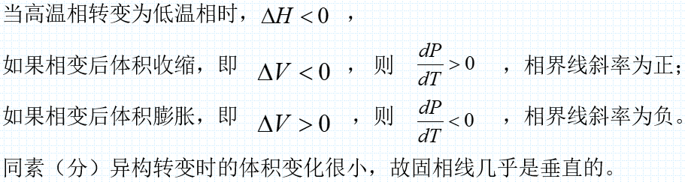
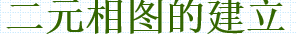
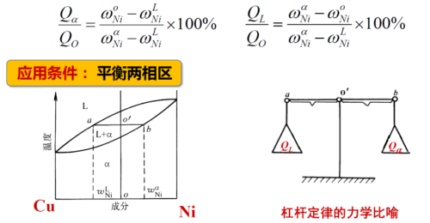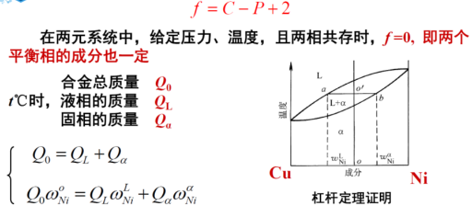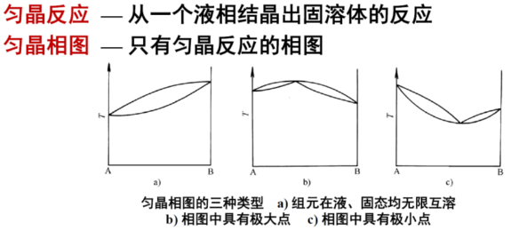
平衡结晶一在极缓慢冷却过程中，每个阶段都能达到平衡的结晶过程
固溶体和纯金属结晶的不同之处(2点)
①固溶体结晶是在一个温度范围内完成的(f=l) ,纯金属结晶是在恒温
下进行(f=0 )
②固溶体结晶是选分结晶，随温度的变化。平衡结晶时，液相成分随液相线变化，固相成分随固相线变化。成分的变化靠原子扩散完成
共晶相图及结晶分析
